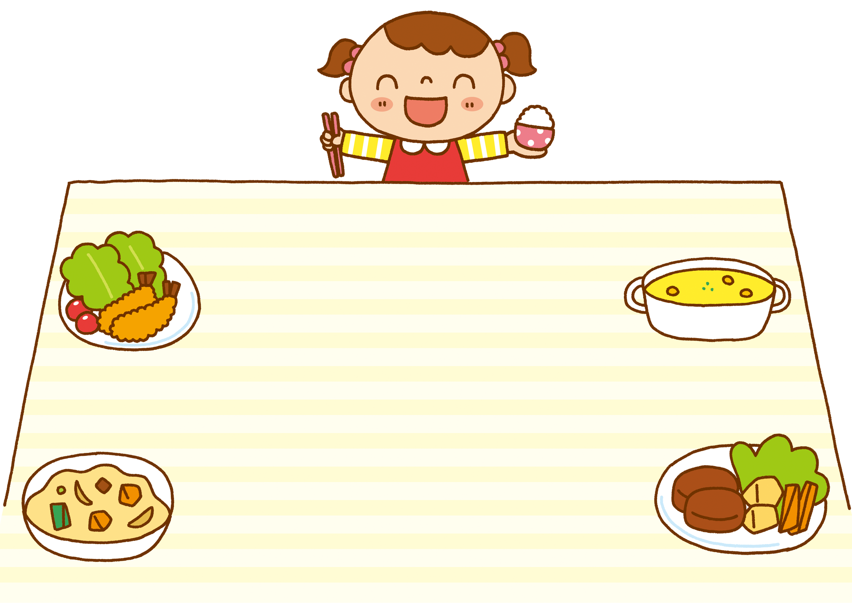
あ
あ
2月5.19日（水）

ごまご飯
豚ニラ炒め
マカロニサラダ
中華スープ

ｴﾈﾙｷﾞ― 620kcal タンパク質 20.0g
脂質 21.4ｇ 塩分 1.8g
今日は中華メニューです✨【豚ニラいため】は、豚肉・玉ねぎ・赤パプリカ・黄パプリカ・にら・もやしが入った具沢山な炒め物で、味付けにオイスターソースを使うのが特徴です✨ごはんが良く進み、もりもり食べられる美味しさです。

